издается с августа 2012 года  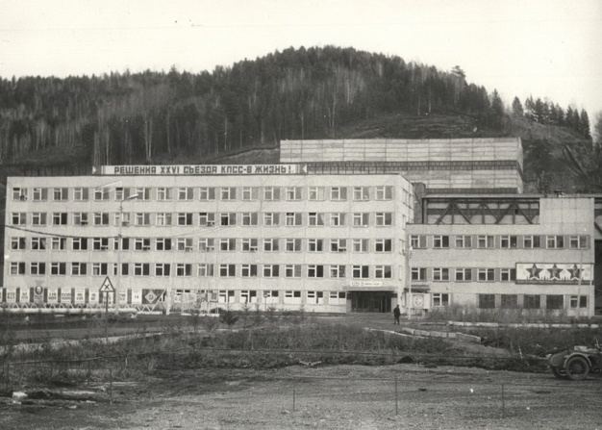  выходит 2 раза в месяц | Официальное издание органов местного самоуправления муниципального образования поселок Большая Ирба  № 2 08 февраля 2018 года

АДМИНИСТРАЦИЯ ПОСЕЛКА БОЛЬШАЯ ИРБА
КУРАГИНСКОГО РАЙОНА
КРАСНОЯРСКОГО КРАЯ

ПОСТАНОВЛЕНИЕ

16.01.2018 пгт Большая Ирба № 7-п

О внесении изменений в постановление администрации поселка от 06.12.2007 № 72-п «О комиссии по предупреждению и ликвидации чрезвычайных ситуаций и обеспечению пожарной безопасности муниципального образования поселок Большая Ирба»

В соответствии с Федеральным законом от 6 октября 2003 года № 131-ФЗ «Об общих принципах организации местного самоуправления в Российской Федерации», Законом Красноярского края «О защите населения и территории Красноярского края от чрезвычайных ситуаций природного и техногенного характера», в связи с изменением кадрового состава руководителей организаций поселения, ПОСТАНОВЛЯЮ:
1. Внести изменения в постановления администрации поселка от 06.12.2007 № 72-п «О комиссии по предупреждению и ликвидации чрезвычайных ситуаций и обеспечению пожарной безопасности муниципального образования поселок Большая Ирба», изложив приложение № 2 «Состав комиссии по предупреждению и ликвидации чрезвычайных ситуаций и обеспечению пожарной безопасности муниципального образования поселок Большая Ирба» в редакции согласно приложению.
2. Контроль за исполнением данного постановления оставляю за собой.
3. Настоящее постановление вступает в силу в день, следующий за днем официального опубликования в газете «Ирбинский вестник» и подлежит размещению на официальном сайте муниципального образования.

Глава поселка Г.Г. Кузик
Приложение к постановлению администрации поселка от 16.01.2018 № 7-п

СОСТАВ
комиссии по предупреждению и ликвидации чрезвычайных ситуаций и обеспечению пожарной безопасности муниципального образования поселок Большая Ирба

№ п/п | Занимаемая должность | ФИО | Телефон | Примечание
1 | Глава поселка, Председатель комиссии | Кузик Галина Григорьевна | 6-32-65  8-950-438-11-21
2 | Директор ООО УК «Ирба-Сервис», заместитель председателя комиссии | Чекменев Евгений Сергеевич | 6-44-91  8-962-079-08-38
3 | Заместитель Главы поселка, секретарь комиссии | Шахова Надежда Ивановна | 6-32-65  8-952-749-64-07
4 | Управляющий директор ООО «СибЭнергоТепло» | Сергеев Андрей Викторович  (по согласованию) | 6-32-64  8-923-585-40-04
5 | Генеральный директор ООО «Ирбинская промышленная компания» | Бублик Евгений Борисович  (по согласованию) | 6-32-56  8-908-218-05-13
6 | Начальник ПП МО МВД России «Курагинский» | Гостюшев Александр Петрович  (по согласованию) | 6-33-05
7 | Начальник ПЧ № 233 п. Большая Ирба КГБУ «Противопожарная охрана по Красноярскому краю» | Саковцев Иван Юрьевич  (по согласованию) | 6-34-87  8-923-365-59-09
8 | Главный врач Ирбинской городской больницы | Денисова Елена Александровна  (по согласованию) | 6-39-05  8-983-147-20-55
9 | Начальник ПТО ООО «Ирбинский рудник» | Макаренко Андрей Геннадьевич (по согласованию) | 6-34-92  8-962-843-25-60

Газета «Ирбинский вестник»  Учредитель Большеирбинский поселковый Совет депутатов  Тираж 50 экз. | Отпечатано в администрации МО поселок Большая Ирба  Курагинского района Красноярского края пгт Большая Ирба, ул. Ленина дом 2 тел. 6-32-65  Подписано в печатьт 07.02.2018  Отпечатано: 08.02.2018

